Таблица сравнительного анализа двух прикладных решений ЗУП (цена, для каких компаний рекомендована, разница в функционале)

|  |  |  |
| --- | --- | --- |
|  | 1С:Зарплата и Управление персоналом 8 ПРОФ | 1С:Зарплата и Управление персоналом 8 КОРП |
| Описание | Решение для комплексной автоматизации кадрового учета и расчета зарплаты на небольших и средних предприятиях, в том числе имеющих сложную юридическую структуру. Продукт в первую очередь ориентирован на задачи кадровых служб и бухгалтерии, ведущих регламентированный учет и расчеты с персоналом. | Комплексное решение для автоматизации процессов управления персоналом, кадрового учета и расчета заработной платы, ориентированное на средние и крупные предприятия. Функциональные возможности продукта позволяют обеспечить выполнение задач по всем процессам работы с персоналом. |
| Цена | 22 600 руб. | 109 000 руб. |
| Для каких компаний рекомендована | небольшие и средние предприятиях | компании любой численности |
| Учет кадров и анализ кадрового состава, воинский учет, персонифицированный учет ПФР | Есть | Есть |
| Расчет и учет заработной платы | Есть | Есть |
| Управление денежными расчетами, включая депонирование | Есть | Есть |
| Исчисление налогов и страховых взносов (в т.ч. для УСН и ЕНВД) | Есть | Есть |
| Подготовка регламентированной отчетности | Есть | Есть |
| Финансовая мотивация с использованием показателей эффективности (KPI) | Есть | Есть |
| Импорт значений показателей из 1С:Управление торговлей и 1С:Розница | Есть | Есть |
| Учет деятельности нескольких организаций | Есть | Есть |
| Возможность изменения (конфигурирования) прикладного решения | Есть | Есть |
| Многопользовательский режим работы, в том числе поддержка клиент-серверного варианта работы | Есть | Есть |
| Работа территориально распределенных информационных баз | Есть | Есть |
| Набор персонала с использованием поиска кандидатов на популярных кадровых сайтах | Отсутствует | Есть |
| Поддержка грейдов | Отсутствует | Есть |
| Социальные льготы и компенсации | Отсутствует | Есть |
| Адаптация, обучение и развитие | Отсутствует | Есть |
| Кадровый резерв и управление талантами | Отсутствует | Есть |
| Анализ расходов на персонал по проектам и направлениям деятельности | Отсутствует | Есть |
| Охрана труда: допуски к работам, медосмотры, инструктажи, учет несчастных случаев на производстве | Отсутствует | Есть |
| Удаленный доступ для линейных руководителей и сотрудников | Отсутствует | Есть |

В демо-версии "1С Зарплата и Управление персоналом 8 КОРП" в разделе "Подбор персонала" создать новый профиль должности "Web-разработчик", для заполнения обязанностей и требований используйте соответствующий Профстандарт. Условия работы сформулируйте самостоятельно. (Для образца можно посмотреть любую должность, например, Инженер или Системный администратор)

1. Входим в профиль генерального директора:

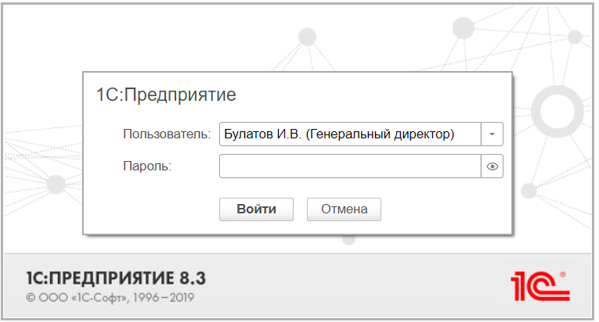

1. Переходим во вкладку профили должностей

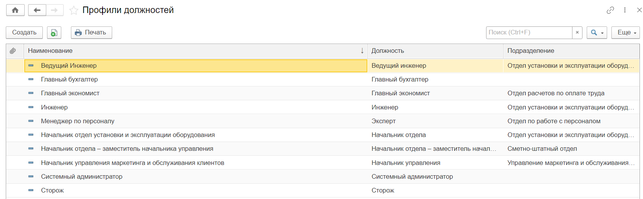

1. Нажимаем кнопку создать и заполняем поля для «Web-разработчика»

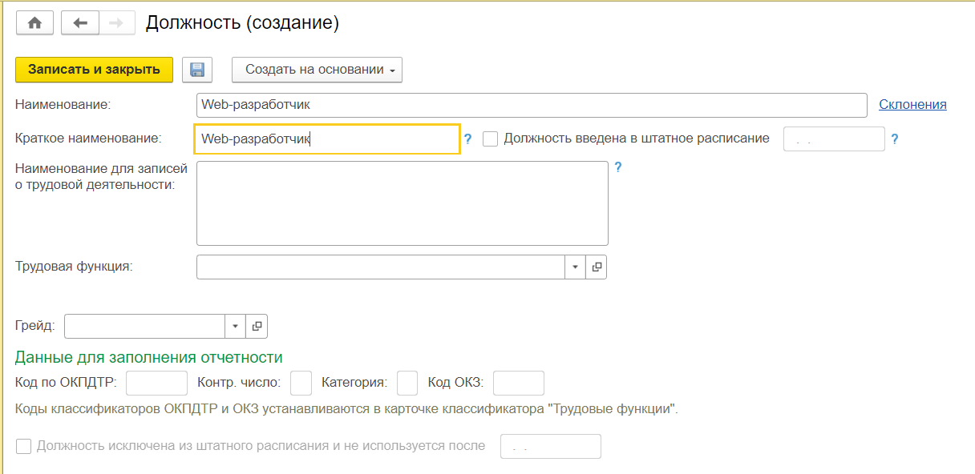

1. Заполняем поля для профиля должности

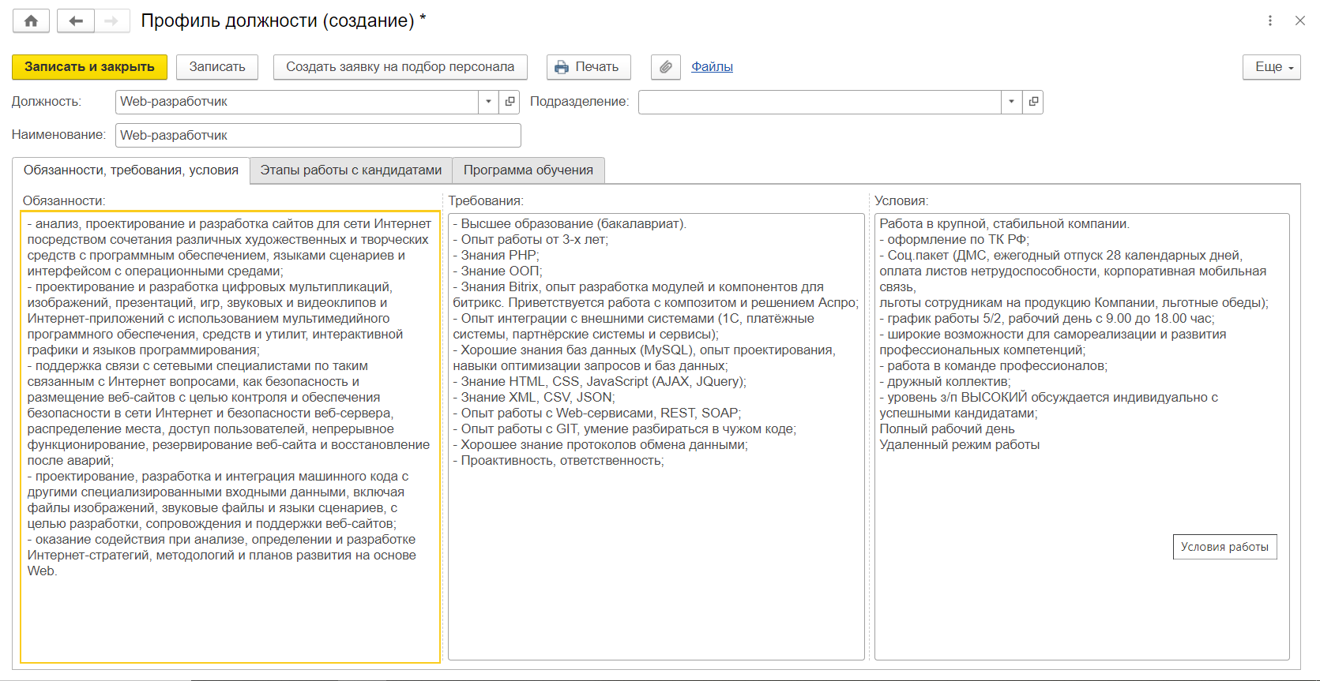

1. Получаем должность Web-разработчика в списке

